房地产估价报告
- 估价报告编号：
康正评字2023-1-0816-F01HDZC2号

- 估价项目名称：
江苏省连云港市海州区通灌北路288号沃尔玛购物广场超市01号等31套商业用房房地产市场价值评估

- 估价委托人：
国民信托有限公司

- 房地产估价机构：
北京康正宏基房地产评估有限公司

- 注册房地产估价师：
郑燚（注册号：1120070131）、王鹏（注册号：1120050019）

- 估价报告出具日期：
2023年12月20日

致估价委托人函
国民信托有限公司：
受贵公司委托，我公司对江苏省连云港市海州区通灌北路288号沃尔玛购物广场超市01号等31套商业用房房地产市场价值进行了评估。
估价对象：估价对象为江苏省连云港市海州区通灌北路288号沃尔玛购物广场超市01号等31套商业用房房地产，为国民信托有限公司所有。根据《不动产权证书》[苏（2019）连云港市不动产权第0027312号等31本]（具体证号详见附表）及估价委托人介绍，估价对象建筑面积为15414.06平方米，全部为商业用途。
估价目的：为估价委托人了解估价对象房地产市场价值提供参考依据。
价值时点：2023年11月30日
价值类型：根据房地产估价规范、国家现行有关标准规定和项目的具体要求，本次评估采用的是市场价值标准。根据《房地产估价基本术语标准》，市场价值是经适当营销后，由熟悉情况、谨慎行事且不受强迫的交易双方，以公平交易方式在价值时点自愿进行交易的金额。
本次估价的“房地产价值”是指在正常市场情况下，在价值时点2023年11月30日，估价对象用途为商业，土地取得方式为出让，出让国有建设用地使用权剩余土地使用年限为25.9年的房地产市场价值。
估价方法：本次评估采用的估价方法为成本法和收益法。
估价结果：评估专业人员根据估价的目的，按照估价的程序，采用科学的估价方法，在认真分析现有资料的基础上，结合本次评估的特殊要求，通过仔细测算和认真分析各种影响房地产价格的因素， 确定估价对象于价值时点的房地产评估价值，详见估价结果一览表。
估价结果一览表
估价方法  估价对象及结果 |  | 成本法 | 收益法
测算结果 | 总价 | 11222 | 6399
测算结果 | 单价 | 7280 | 4151
评估价值 | 总价 | 8569
评估价值 | 单价 | 5559
单位：万元、元/平方米（币种：人民币）
特别提示：
1.他项权利状况
（1）抵押权
根据估价委托人介绍，估价对象未设定抵押权，本次评估设定估价对象不存在抵押权。
（2）租赁权
根据评估专业人员实地查勘及估价委托人介绍，估价对象不存在租赁权，本次评估设定估价对象不存在租赁权。
- 其他
根据估价委托人介绍，估价对象未设定地役权等其他他项权利，本次评估设定估价对象不存在地役权等其他他项权利。
2.本估价结果同时受本估价报告正文中“估价的假设和限制条件”限制。

顺致
商祺
北京康正宏基房地产评估有限公司
法定代表人：
二○二三年十二月二十日

附表：
估价对象清单
序号 | 房产名称 | 建筑面积(㎡) | 不动产权证号 | 所在楼层
1 | 海州区通灌北路288号沃尔玛购物广场超市01号 | 13280.07 | 苏（2019）连云港市不动产权第0027312号 | 1-3
2 | 海州区通灌北路288号沃尔玛购物广场精品店14号 | 49.38 | 苏（2019）连云港市不动产权第0027698号 | 1
3 | 海州区通灌北路288号沃尔玛购物广场精品店21号 | 32.4 | 苏（2019）连云港市不动产权第0027355号 | 1
4 | 海州区通灌北路288号沃尔玛购物广场精品店22号 | 32.4 | 苏（2019）连云港市不动产权第0027701号 | 1
5 | 海州区通灌北路288号沃尔玛购物广场精品店23号 | 80.24 | 苏（2019）连云港市不动产权第0027360号 | 1
6 | 海州区通灌北路288号沃尔玛购物广场精品店24号 | 80.24 | 苏（2019）连云港市不动产权第0027357号 | 1
7 | 海州区通灌北路288号沃尔玛购物广场精品店25号 | 80.24 | 苏（2019）连云港市不动产权第0027696号 | 1
8 | 海州区通灌北路288号沃尔玛购物广场精品店26号 | 80.24 | 苏（2019）连云港市不动产权第0027692号 | 1
9 | 海州区通灌北路288号沃尔玛购物广场精品店27号 | 80.24 | 苏（2019）连云港市不动产权第0027349号 | 1
10 | 海州区通灌北路288号沃尔玛购物广场精品店28号 | 80.24 | 苏（2019）连云港市不动产权第0027695号 | 1
11 | 海州区通灌北路288号沃尔玛购物广场精品店29号 | 90.19 | 苏（2019）连云港市不动产权第0027327号 | 1
12 | 海州区通灌北路288号沃尔玛购物广场精品店30号 | 90.19 | 苏（2019）连云港市不动产权第0027688号 | 1
13 | 海州区通灌北路288号沃尔玛购物广场精品店31号 | 90.19 | 苏（2019）连云港市不动产权第0027351号 | 1
14 | 海州区通灌北路288号沃尔玛购物广场精品店32号 | 90.19 | 苏（2019）连云港市不动产权第0027689号 | 1
15 | 海州区通灌北路288号沃尔玛购物广场精品店33号 | 90.19 | 苏（2019）连云港市不动产权第0027691号 | 1
16 | 海州区通灌北路288号沃尔玛购物广场精品店34号 | 90.19 | 苏（2019）连云港市不动产权第0027678号 | 1
17 | 海州区通灌北路288号沃尔玛购物广场精品店35号 | 66.57 | 苏（2019）连云港市不动产权第0027680号 | 1
18 | 海州区通灌北路288号沃尔玛购物广场精品店37号 | 65.41 | 苏（2019）连云港市不动产权第0027322号 | 1
19 | 海州区通灌北路288号沃尔玛购物广场精品店38号 | 50.9 | 苏（2019）连云港市不动产权第0027683号 | 1
20 | 海州区通灌北路288号沃尔玛购物广场精品店46号 | 49.38 | 苏（2019）连云港市不动产权第0027321号 | 1
21 | 海州区通灌北路288号沃尔玛购物广场精品店55号 | 64.81 | 苏（2019）连云港市不动产权第0027684号 | 1
22 | 海州区通灌北路288号沃尔玛购物广场精品店56号 | 64.81 | 苏（2019）连云港市不动产权第0027319号 | 1
23 | 海州区通灌北路288号沃尔玛购物广场精品店57号 | 64.81 | 苏（2019）连云港市不动产权第0027318号 | 1
24 | 海州区通灌北路288号沃尔玛购物广场精品店58号 | 64.81 | 苏（2019）连云港市不动产权第0027316号 | 1
25 | 海州区通灌北路288号沃尔玛购物广场精品店59号 | 68.66 | 苏（2019）连云港市不动产权第0027314号 | 1
26 | 海州区通灌北路288号沃尔玛购物广场精品店60号 | 64.81 | 苏（2019）连云港市不动产权第0027686号 | 1
27 | 海州区通灌北路288号沃尔玛购物广场精品店65号 | 90.27 | 苏（2019）连云港市不动产权第0027337号 | 1
28 | 海州区通灌北路288号沃尔玛购物广场精品店69号 | 58.63 | 苏（2019）连云港市不动产权第0027345号 | 1
29 | 海州区通灌北路288号沃尔玛购物广场精品店71号 | 64.81 | 苏（2019）连云港市不动产权第0027353号 | 1
30 | 海州区通灌北路288号沃尔玛购物广场精品店72号 | 62.88 | 苏（2019）连云港市不动产权第0027335号 | 1
31 | 海州区通灌北路288号沃尔玛购物广场精品店79号 | 95.67 | 苏（2019）连云港市不动产权第0027340号 | 1
合计 |  | 15414.06 | ——
单位：平方米

目 录
估价师声明 7
估价假设和限制条件 8
估 价 结 果 报 告 11
一、估价委托人 11
二、房地产估价机构 11
三、估价目的 11
四、估价对象 11
五、价值时点 13
六、价值类型 13
七、估价原则 13
八、估价依据 14
九、估价方法 17
十、估价结果 17
十一、参与本次估价工作的评估专业人员 18
十二、实地查勘期 18
十三、估价作业期 18
估 价 技 术 报 告 19
一、估价对象描述与分析 19
（一）实物状况分析 19
（二）权益状况分析 20
（三）区位状况分析 21
二、市场背景描述与分析 22
三、最高最佳利用分析 32
四、估价方法适用性分析 33
五、估价测算过程 37
六、估价结果确定 51
附 件 52
- 《估价委托书》
- 估价对象所在位置示意图
- 估价对象实地查勘情况和相关照片
- 《不动产权证书》[苏（2019）连云港市不动产权第0027312号等31本]复印件
- 估价委托人《营业执照（副本）》复印件
- 房地产估价机构《营业执照（副本）》复印件
- 房地产估价机构估价资质证书复印件
- 评估专业人员执业证书复印件

估价师声明

注册房地产估价师郑重声明：

（一）注册房地产估价师在本估价报告中对事实的说明是真实的和准确的，没有虚假记载、误导性陈述和重大遗漏。

（二）本估价报告中的分析、意见和结论是注册房地产估价师独立、客观、公正的专业分析、意见和结论，但受到本估价报告中已说明的估价假设和限制条件的限制。

（三）注册房地产估价师与估价报告中的估价对象没有现实或潜在的利益，与估价委托人及估价利害关系人没有利害关系，也对本估价报告中的估价对象、估价委托人及估价利害关系人没有偏见。

（四）注册房地产估价师依照中华人民共和国国家标准《房地产估价规范》及《房地产估价基本术语标准》，以及相关房地产估价专项标准进行估价工作，撰写本估价报告。

估价假设和限制条件

（一）本次估价的一般假设
1.在价值时点的房地产市场为公开、平等、自愿的交易市场。
2.本估价报告的估价结果是以正常条件下的公开市场价值为基础，并遵循谨慎原则评估出的价值。正常条件下的公开市场价值是指房地产交易需要买卖双方在了解足够的市场信息，拥有足够的谈判时间，经过谨慎的考虑和对房地产市场进行合理预期，并具体考虑买卖双方的偏好等条件下方能实现。对于房地产市场的波动及快速变现等特殊交易因素可能导致房地产价格有较大幅度的变化，本估价报告未考虑这种变化对估价对象市场价值产生的影响。
3.估价对象的出让国有建设用地使用权和建筑物所有权均为合法方式取得，并支付相关税费，估价对象能够正常上市交易。
4.评估专业人员已对估价委托人所提供的、本估价报告所依据的估价对象的权属以及其他相关资料进行了检查，无理由怀疑其合法性、真实性、准确性和完整性。本次评估设定估价委托人提供的资料合法、属实，并且提供了与本次评估有关的所有资料，没有保留及隐瞒。
5.评估专业人员对估价对象及其周边环境进行了一般性查勘，并对房屋安全以及环境污染等影响估价对象价值的重大因素给予了关注，在无理由怀疑估价对象存在隐患且无相应的专业机构进行鉴定、检测的情况下，设定估价对象能够正常安全使用。
6.任何有关估价对象的运作方式、程序符合国家、地方的有关法律、法规。
7.本次估价结果未考虑国家宏观政策发生重大变化以及遇有自然力和其他不可抗力对估价结果的影响。
8.估价结果未考虑估价对象及其运营企业已承担的债务、或有债务及经营决策失误或市场运作失当对其价值的影响。

（二）特殊事项假设前提
1.未定事项假设
无
2.背离事实假设
无
3.不相一致假设
无

4.依据不足假设
（1）截至本估价报告出具之日，估价委托人未能提供《不动产权证书》[苏（2019）连云港市不动产权第0027312号等31本]原件供评估专业人员核对，且评估专业人员进行了尽职调查，难以获取该资料。本次评估以估价委托人提供的《不动产权证书》[苏（2019）连云港市不动产权第0027312号等31本]复印件与原件一致为估价的假设前提。

（2）由于无入户门钥匙，且物业管理方配合不善，本次评估专业人员未能进入估价对象内部进行查勘，评估专业人员仅在估价对象一层外侧对估价对象外部及周边进行拍照，估价对象内部状况以估价委托人介绍为依据进行设定，即以内部装修状况为简单装修，现状为空置状态为本次估价的假设前提条件。若估价对象实际情况与上述设定情况不符，则估价结果需进行相应的调整。

（三）估价报告使用限制
1.使用范围：本估价报告只能由估价报告载明的报告使用者使用，且只能用于本报告载明的唯一估价目的和用途。
2.估价报告使用者：本次估价业务的估价委托人及本次估价业务委托合同所约定的使用者。
3.估价委托人或者本估价报告使用人应按照法律规定和估价报告载明的使用范围使用本估价报告。估价委托人或者估价报告使用人违反前述规定使用本估价报告的，估价机构和评估专业人员不承担责任。
4.除估价委托人、估价委托合同中约定的其他估价报告使用人和法律、行政法规规定的估价报告使用人之外，其他任何机构和个人不能成为估价报告的使用人。
5.未经本估价机构书面同意，本估价报告的全部或任何一部分均不得向估价委托人、报告使用者、报告审查部门之外的单位和个人提供，也不得以任何形式公开发表。
6.估价报告使用人应当正确理解估价结论。估价结论不等同于估价对象可实现价格，估价结论不应当被认为是对估价对象可实现价格的保证。
7.本估价报告评估目的是为估价委托人了解估价对象房地产市场价值提供参考依据，不做其他评估目的之用。如果估价对象的评估条件或目的发生变化，需重新进行评估。
8.本估价报告估价结果为价值时点下估价对象土地在现状规划条件、建筑物在现状成新度下的房地产正常市场价值，如估价对象用途、建筑面积或建筑物使用状况发生变化，估价结果需要做相应的调整直至重新评估。
9.估价委托人应对其提供的权属证明以及其他资料的真实性、完整性和合法性负责。如因资料失实或资料提供人有所隐匿而导致估价结果失真，估价机构不承担相应的责任。
10.本估价报告中数据全部采用电算化连续计算得出，由于在报告中计算的数据均按四舍五入保留两位小数或取整，故可能出现个别等式左右不完全相等的情况，但不影响计算结果及最终评估结论的准确性。
11.本估价报告在估价机构盖章和注册房地产估价师签字或签章的条件下有效。
12.本估价报告使用期限自2023年12月20日起计算壹年。
13.本估价报告由北京康正宏基房地产评估有限公司负责解释。

估价结果报告

一、估价委托人
本次评估估价委托人为国民信托有限公司，为估价对象的不动产权利人。
单位名称：国民信托有限公司
住所：北京市东城区安外西滨河路18号院1号
法定代表人姓名：肖鹰
联系人：史闻缨
联系电话：15101015600

二、房地产估价机构
受托机构：北京康正宏基房地产评估有限公司
备案等级：一级
备案证书编号：建房估备字[2013第]081号
有效期限：2022年8月30日至2025年8月29日
注册地址：北京市丰台区芳城园一区16号楼2层2门配套公建01
法定代表人：齐宏
联 系 人：张婷婷
联系电话：010-82253558-610

三、估价目的
为估价委托人了解估价对象房地产市场价值提供参考依据。

四、估价对象
（一）估价对象范围
本次评估估价对象为江苏省连云港市海州区通灌北路288号沃尔玛购物广场超市01号等31套商业用房房地产。估价对象范围为其房屋所有权及出让国有建设用地使用权，不包含动产、债权债务、特许经营权等其他财产或权益。
（二）估价对象基本状况
估价对象位于江苏省连云港市海州区通灌北路288号，为估价委托人所有的商业项目。估价对象为其中1层局部及2-3层全部商业用房，建筑面积15414.06平方米，用途为商业。
（三）土地基本状况
1.根据《不动产权证书》[苏（2019）连云港市不动产权第0027312号等31本]，估价对象土地为国有土地，土地所有权归国家所有；国民信托有限公司拥有估价对象出让国有建设用地使用权，土地用途为商业，土地使用权终止日期为2049年10月18日。截至价值时点，出让国有建设用地使用权剩余土地使用年限为25.9年。
2.估价对象分摊土地面积为11293.06平方米，地上容积率为1.36。估价对象现状已按规划要求完成开发建设，无特别规划限制条件。
3.估价对象所属项目用地四至：
证载四至：东至龙尾河，南至建国路，西至通灌北路，北至空地。
现状四至：东至龙尾河，南至古河路，西至通灌北路，北至一鸣书店。
4.估价对象所属项目用地呈近似规则形状，场地地势较平坦。
5.基础设施状况：
估价对象现状市政基础设施完备，达“六通”（即通路、通电、通讯、通上水、通下水、通燃气）。
（四）建筑物基本状况
估价对象所属项目于2012年建成，南侧紧邻古河路、西侧紧邻通灌北路，为一幢地下1层、地上5层钢混结构建筑物，所属楼宇外立面贴石材及玻璃幕墙，房屋内部公共区域简单装修。该楼宇设有中央空调系统，以及烟感及喷淋等消防设备。规划地下为地下车库，地上为商业用房。现状地下1层为车库，1-3层为空置状态，4层及5层为餐饮用房。
估价对象为地上1层局部及地上2、3层全部房地产，总建筑面积15414.06平方米，共计31套商业用房，1层商铺全部为内铺、无外展示面，原为沃尔玛购物广场超市等商业用房，现状1-3层均为空置状态，估价对象内部装修标准为简单装修，装修标准为地面地砖、环氧地坪地面，墙面涂料，涂料顶。
根据评估专业人员实地查勘，估价对象地面、墙面平整；门窗开启关闭灵活；墙面、顶棚面层涂料完好，设备、管道通畅，水卫、电照设备完好，维护情况良好。结合估价对象的建成年代、建筑结构，采用直线折旧法计算估价对象成新率：
成新率＝1-（1-残值率）×已经使用年限÷经济耐用年限＝1-（1-0%）×11÷60＝82%

五、价值时点
2023年11月30日（评估专业人员实地查勘之日）

六、价值类型
根据房地产估价规范、国家现行有关标准规定和项目的具体要求，本次评估采用的是市场价值标准。根据《房地产估价基本术语标准》，市场价值是经适当营销后，由熟悉情况、谨慎行事且不受强迫的交易双方，以公平交易方式在价值时点自愿进行交易的金额。
本次估价的“房地产价值”是指在正常市场情况下，在价值时点2023年11月30日，估价对象用途为商业，土地取得方式为出让，出让国有建设用地使用权剩余土地使用年限为25.9年的房地产市场价值。

七、估价原则
我们在本次估价时遵循了以下原则：
（一）独立、客观、公正原则
独立、客观、公正原则要求评估专业人员站在中立的立场上，评估出对各方当事人来说均是公平合理的价格。独立、客观、公正原则是房地产估价的基本原则，也是房地产市场价值估价中的最高行为准则。
（二）合法原则
房地产估价遵循合法原则，应当以估价对象的合法产权、合法使用、合法交易为前提进行。
估价对象在价值时点具有合法的产权且用途合法。估价对象已取得《不动产权证书》。
（三）最高最佳利用原则
由于房地产具有用途的多样性，不同的利用方式能为权利人带来不同的收益，且房地产权利人都期望从其占有的房地产上获得更多的收益，并以能满足这一目的为确定房地产利用方式的依据。所以，最高最佳利用是在法律上可行、技术上可能、经济上可行，经过充分合理的论证，能使估价对象价值达到最大、最可能的使用。估价对象已取得《不动产权利证》，用途为商业，符合最高最佳利用原则。
（四）替代原则
替代原则的理论依据是同一市场上相同物品具有相同市场价值的经济学原理。替代原则是保证房地产估价能够通过运用市场资料进行和完成的重要理论前提：只有承认同一市场上相同物品具有相同的市场价值，才有可能根据市场资料对估价对象进行估价。
替代原则也反映了房地产估价的基本原理和最一般的估价过程：房地产估价所要确定的估价结论是估价对象的客观合理价值。对于房地产交易目的而言，该客观合理价值应当是在公开市场上最可能形成或者成立的价格，房地产估价就是参照公开市场上足够数量的类似房地产的近期成交价格来确定估价对象的客观合理价值的。
（五）价值时点原则
估价结论首先具有很强的时间相关性，这主要是考虑到资金的时间价值，在不同的时间点上发生的现金流量对其价值影响是不同的。所以，在房地产估价时统一规定：如果一些款项的发生时点与价值时点不一致，应当折算为价值时点的现值。
估价结论同时具有很强的时效性，这主要是考虑到房地产市场价格的波动性，同一估价对象在不同时点会具有不同的市场价格。所以强调：估价结果是估价对象在价值时点的价值体现，不能将估价结果作为估价对象在其他时点的价值。

八、估价依据
（一）有关的法律、法规及技术标准文件
- 《中华人民共和国土地管理法》（1986年6月25日第六届全国人民代表大会常务委员会第十六次会议通过，中华人民共和国主席令第41号公布，1987年1月1日起施行；1988年12月29日第七届全国人民代表大会常务委员会第五次会议第一次修正通过，自1988年12月29日起施行；1998年8月29日第九届全国人民代表大会常务委员会第四次会议修订通过，中华人民共和国主席令第8号公布，自1999年1月1日起施行；2004年8月28日第十届全国人民代表大会常务委员会第十一次会议第二次修正通过，中华人民共和国主席令第28号公布，自公布起日起施行；2019年8月26日第十三届全国人民代表大会常务委员会第十二次会议第三次修正通过，自2020年1月1日起施行）
- 《中华人民共和国城市房地产管理法》（1994年7月5日第八届全国人民代表大会常务委员会第八次会议通过，中华人民共和国主席令第29号公布，自1995年1月1日起施行；2007年8月30日第十届全国人民代表大会常务委员会第二十九次会议通过第一次修正通过，中华人民共和国主席令第72号公布，自公布之日起施行；2009年8月27日第十一届全国人民代表大会常务委员会第十次会议第二次修正通过，中华人民共和国主席令第18号公布，自公布之日起施行；2019年8月26日第十三届全国人大常委会第十二次会议通过第三次修正，自2020年1月1日起施行）
- 《中华人民共和国城乡规划法》（2007 年 10 月 28 日第十届全国人民代表大会常务委员会第三十次会议通过，中华人民共和国主席令第74号，自公布之日起施行；根据 2015 年 4 月 24 日第十二届全国人民代表大会常务委员会第十四次会议通过第一次修正，中华人民共和国主席令第23号公布，自公布之日起施行；根据2019年4月23日第十三届全国人民代表大会常务委员会第十次会议通过第二次修正，自公布之日起施行）
- 《不动产登记暂行条例》（2014年11月24日中华人民共和国国务院令第656号公布，自2015年3月1日起施行；根据2019年3月24日中华人民共和国国务院令第710号公布的《国务院关于修改部分行政法规的决定》修订，自公布之日起施行）
- 《不动产登记暂行条例实施细则》（2015年6月29日国土资源部第3次部务会议通过，自2016年1月1日起施行；根据2019年7月16日自然资源部第2次部务会议审议通过《自然资源部关于第一批废止和修改的部门规章的决定》[中华人民共和国自然资源部令第5号]修订，自公布之日起施行）
- 《中华人民共和国资产评估法》（2016年7月2日第十二届全国人民代表大会常务委员会第二十一次会议通过，2016年3月16日中华人民共和国主席令第46号公布，自2016年12月1日起施行）
- 《中华人民共和国民法典》（2020年5月28日第十三届全国人大三次会议表决通过，自2021年1月1日起施行）
- 《中华人民共和国城镇国有土地使用权出让和转让暂行条例》（1990年5月19日中华人民共和国国务院令第55号发布，自发布之日起施行；根据2020年11月29日中华人民共和国国务院令第732号公布的《国务院关于修改和废止部分行政法规的决定》修订，自公布之日起施行）
- 《中华人民共和国土地管理法实施条例》（1998年12月24日国务院第12次常务会议通过 ，1998年12月27日中华人民共和国国务院令第256号发布，自1999年1月1日起施行；2010年12月29日国务院第138次常务会议第一次修正通过，2011年1月8日中华人民共和国国务院令第588号发布，自发布之日起施行；2014年7月9日国务院第54次常务会议第二次修正通过，2014年7月29日中华人民共和国国务院令第653号公布，自公布之日起施行；2021年4月21日国务院第132次会议第三次修订通过，2021年7月2日中华人民共和国国务院令第743号公布，自2021年9月1日起施行）
- 《土地利用现状分类》[GB/T 21010—2017]
- 《自然资源部办公厅关于印发《国土空间调查、规划、用途管制用地用海分类指南（试行）》的通知》[自然资办发〔2020〕51号]
- 《房地产估价规范》[GB/T 50291-2015]
- 《房地产估价基本术语标准》[GB/T 50899-2013]
- 《市政府关于印发连云港市市区城市基础设施配套费征收管理办法的通知》[连政规发〔2019〕3号]
（二）估价委托人提供的资料
- 《估价委托书》
- 《不动产权证书》[苏（2019）连云港市不动产权第0027312号等31本]复印件
- 估价委托人《营业执照（副本）》复印件
（三）评估专业人员实地查勘的有关资料
（四）房地产估价机构估价资质证书

九、估价方法
由于本次评估是为估价委托人了解估价对象房地产市场价值提供参考依据，因此我们在认真分析研究估价对象的相关资料，并通过对邻近地区同类物业调查的基础上，根据《房地产估价规范》（GB/T 50291-2015）的估价程序，选用成本法和收益法进行估价。
估价方法简述如下：
成本法：成本法是测算估价对象在价值时点的重置成本或重建成本和折旧，将重置成本或重建成本减去折旧得到估价对象价值或价格的方法。新近开发完成的房地产、可以假设重新开发的现有房地产、正在开发的房地产、计划开发的房地产，均可采用成本法进行估价。对很少发生交易而限制了比较法运用，又没有经济收入或没有潜在经济收入而限制了收益法运用的房地产通常也适用成本法进行估价。
收益法：收益法是预测估价对象的未来收益，利用报酬率或资本化率、收益乘数将未来收益转换为价值得到估价价值或价格的方法。收益法适用于估价对象或其同类房地产通常有租金等经济收入的收益性房地产。

十、估价结果
评估专业人员根据估价的目的，按照估价的程序，采用科学的估价方法，在认真分析现有资料的基础上，结合本次评估的特殊要求，通过仔细测算和认真分析各种影响房地产价格的因素，确定估价对象在价值时点的房地产评估价值，详见估价结果一览表（币种:人民币）。

估价结果一览表
估价方法  估价对象及结果 |  | 成本法 | 收益法
测算结果 | 总价 | 11222 | 6399
测算结果 | 单价 | 7280 | 4151
评估价值 | 总价 | 8569
评估价值 | 单价 | 5559
单位：万元、元/平方米（币种：人民币）

十一、参与本次估价工作的评估专业人员
注册房地产估价师
姓名 | 注册号 | 签名 | 签名日期
郑 燚 | 1120070131 |  | 年 月 日
王 鹏 | 1120050019 |  | 年 月 日
其他评估专业人员
姓名 | 相关资格或职称 | 签名 | 签名日期
张婷婷 | —— |  | 年 月 日

十二、实地查勘期
2023年11月30日

十三、估价作业期
2023年11月30日至2023年12月20日

估价技术报告

一、估价对象描述与分析

（一）实物状况分析
1.土地实物状况
（1）土地面积：根据《不动产权证书》[苏（2019）连云港市不动产权第0027312号等31本]及估价委托人介绍， 估价对象分摊土地面积为11293.06平方米。
（2）土地利用状况：估价对象为商业项目，项目现状已完成开发建设。项目用地呈近似规则形状，场地地势较平坦，水文状况良好，工程地质条件良好，无不良地质现象。估价对象地上容积率为1.36。项目临街宽度及深度比例较适宜。综上，该项目土地利用程度较好。
（3）土地开发程度：估价对象现状市政基础设施达“六通”（即通路、通电、通讯、通上水、通下水、通燃气），保障程度较高。
2.建筑物实物状况
估价对象所属项目于2012年建成，南侧紧邻古河路、西侧紧邻通灌北路，为一幢地下1层、地上5层钢混结构建筑物，所属楼宇外立面贴石材及玻璃幕墙，房屋内部公共区域简单装修，装修标准为地面地砖，墙面涂料，涂料顶，该楼层每层层高约4.5米。该楼宇设有中央空调系统，-1至4层每层均设有2部电动扶梯、5部观光电梯及2部货梯，以及烟感及喷淋等消防设备。规划地下为地下车库，地上为商业用房。现状地下1层为车库，1-3层为空置状态，4层及5层为餐饮用房。
估价对象为地上1层局部及地上2、3层全部房地产，总建筑面积15414.06平方米，共计31套商业用房（各套建筑面积、所在楼层详见附表），1层商铺全部为内铺、无外展示面，原为沃尔玛购物广场超市等商业用房，现状1-3层均为空置状态。估价对象内部装修标准为简单装修，装修标准为地面地砖、环氧地坪地面，墙面涂料，涂料顶。
根据评估专业人员实地查勘，估价对象地面、墙面平整；门窗开启关闭灵活；墙面、顶棚面层涂料完好，设备、管道通畅，水卫、电照设备完好，维护情况良好。结合估价对象的建成年代、建筑结构，采用直线折旧法计算估价对象成新率：
成新率＝1-（1-残值率）×已经使用年限÷经济耐用年限＝1-（1-0%）×11÷60＝82%

（二）权益状况分析
1.土地状况
估价对象土地为国有土地，土地所有权归国家所有；根据《不动产权证书》[苏（2019）连云港市不动产权第0027312号等31本]，国民信托有限公司拥有估价对象出让国有建设用地使用权，土地用途为商业，土地使用权终止日期为2049年10月18日，出让国有建设用地使用权剩余土地使用年限为25.9年。
2.建筑物状况
根据《不动产权证书》[苏（2019）连云港市不动产权第0027312号等31本]，估价对象建筑物权属合法、清晰，且为估价委托人国民信托有限公司所有。
3.他项权利设置
（1）抵押权
根据估价委托人介绍，估价对象未设定抵押权，本次评估设定估价对象不存在抵押权。
（2）租赁权
根据评估专业人员实地查勘及估价委托人介绍，估价对象不存在租赁权，本次评估设定估价对象不存在租赁权。
（3）其他
根据估价委托人介绍，估价对象未设定地役权等其他他项权利，本次评估设定估价对象不存在地役权等其他他项权利。

（三）区位状况分析
1.位置状况
估价对象位于海州区通灌北路288号，位于连云港市中心城区，西侧临城市次干道——通灌北路，南侧临城市支路——古河路，西侧距离火车站连云港站约1.6公里，西侧距离新浦汽车客运站约1.1公里，南侧临近连云港市第一人民医院，东南侧距离连云港市政府约4公里，地理位置较好。
2.商业繁华度
估价对象位于海州区通灌北路288号，位于连云港市中心城区，该城区发展成熟，周边居住人群密集，多为常住人口，消费能力强，人流量大，周边有步行街、商业广场及社区配套底商等商业类型，商业繁华度好。
3.交通状况
估价对象紧邻城市次干道——通灌北路。周边路网较密集，行车出入较便捷。周边2公里范围内有2、18、20、21路等公交通行，出行便捷，周边有一定地面及地下停车场，停车较便捷，综上评价整体交通便捷度较好。
4.环境状况
估价对象周边2公里范围内环境干净整洁，附近无污染源，附近有新浦公园、郁洲公园等，自然环境较好；周边暂无人文设施；综合评价环境状况较好。
5.外部配套设施状况
估价对象所处区域目前已拥有完善的基础设施配套保障，区内大部分区域基础设施配套目前可达到“六通”（通路、通电、通讯、通上水、通下水、通燃气）条件，且保证程度较高。
周边2公里内的公共服务配套设施较齐备，有购物场所（汇金购物广场、陇海步行街等）、医院（连云港市第一人民医院等）、银行（交通银行、工商银行等）、学校（建国路小学、新浦中学等）、餐饮等公共服务配套设施。
综上，估价对象地理位置较好，商业繁华度好，交通便捷度较好，环境状况较好，公共服务配套设施较齐备，综合评价估价对象区位状况条件较好。

二、市场背景描述与分析
（一）连云港市房地产市场状况
1.2023年1-3季度连云港市经济运行情况
经初步核算，2023年1-3季度连云港市实现地区生产总值3010.47亿元，按可比价计算同比增长11.9%。其中，第二产业实现增加值1393.22亿元，同比增长20.6%；第三产业实现增加值1387.3亿元，同比增长5.9%。
2023年1-3季度，全市农林牧渔业产值同比增长3.9%，增速与上半年持平。工业生产高速增长，其中重工业完成产值2872.03亿元，同比增长35.9%。工业用电量159.83亿千瓦时，同比增长45.8%。全市规模以上服务业完成营业收入550.39亿元，同比增长2.4%。其中租赁和商务服务业拉动强，科学研究和技术服务业增速高，信息传输、软件和信息技术服务业平稳增长，有力支撑规模以上服务业的发展。
2023年1-3季度，服务业投资593.26亿元，同比增长20.5%。消费领域持续恢复。全市实现社会消费品零售总额977.09亿元，同比增长7.9%。其中住宿业较快增长，餐饮业恢复性增长，均呈现出两位数增长。外向型经济运行平稳。全市完成外贸进出口918.45亿元，同比增长19.2%。
2023年1-3季度，全市居民人均可支配收入27562元，同比增长6.5%，增速居全省第二。其中，城镇居民人均可支配收入为33574元，农村居民人均可支配收入为18770元，同比增长7.8%。就业形势总体稳定。前三季度，城镇新增就业4.3万人，新增用工备案15.8万人。金融扶持力度加大。9月末，存贷款余额超过1.3万亿元，其中，存款余额6045.54亿元，同比增长12.4%，贷款余额6955.43亿元，同比增长15.8%。
2.2022年连云港市土地市场
（1）土地成交情况
2023年1-11月连云港市共成交210宗土地，其中工业用地成交总数最多，为124宗，成交数量同比增长163.8%，规划建筑面积为1031.24万平方米，同比减少3.5%，楼面均价位216元/平方米，同比减少34.1%。
规划用途 | 土地宗数(宗) | 同比(%) | 规划建筑面积(万m²) | 同比(%) | 楼面均价(元/m²) | 同比(%)
住宅用地 | 40 | 8.1 | 287.68 | -21 | 3188 | -19.4
商办用地 | 17 | -15 | 83.16 | -24.3 | 1449 | 14.5
工业用地 | 124 | 163.8 | 1031.24 | -3.5 | 216 | -34.1
其他用地 | 29 | 383.3 | 884.23 | 6098.5 | 533 | 11.9
各类用地 | 210 | 90.9 | 2286.31 | 46.9 | 758 | -39.1
2023年1-11月，连云港共推出各类用地规划建筑面积2286.31万㎡，同比增长46.9%；成交规划建筑面积1666.37万㎡，同比增长36.12%。
2023年1-11月连云港市土地市场成交情况
规划用途 | 土地宗数(宗) | 同比(%) | 规划建筑面积(万m²) | 同比(%) | 楼面均价(元/m²) | 同比(%) | 溢价率(%) | 较去年同期变化(%) | 土地出让金(亿元) | 同比(%)
住宅用地 | 22 | 46.7 | 148.64 | -4.5 | 3363 | -22 | 0.1 | -1.3 | 49.99 | -25.5
商办用地 | 7 | -46.2 | 26.2 | -71.1 | 767 | -26.7 | 0 | -- | 2.01 | -78.8
工业用地 | 82 | 115.8 | 607.95 | -36.9 | 228 | -31.1 | 0.7 | -- | 13.88 | -56.5
其他用地 | 28 | 366.7 | 883.57 | 6093.9 | 533 | 11.9 | 0 | -- | 47.08 | 6832.4
各类用地 | 139 | 93.1 | 1666.37 | 36.12 | 678 | -24 | 0.1 | -0.7 | 112.96 | 3.5
2020年12月-2023年11月连云港市各类用地推出与成交同比走势
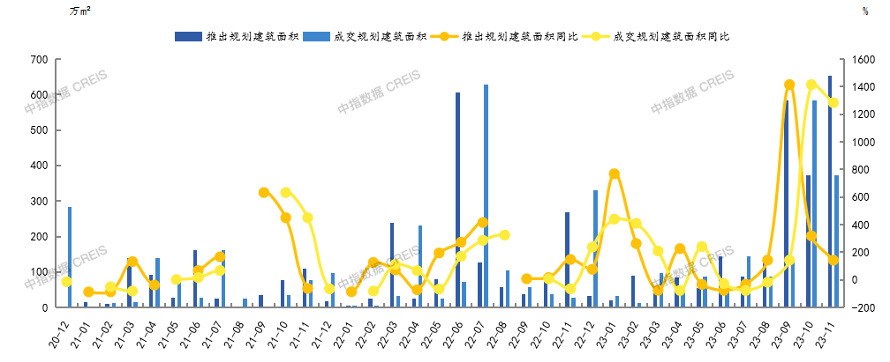
2023年1-11月，连云港市连云区共推出123宗土地，成交73宗，海州区推出51宗土地，成交31宗，赣榆区推出36宗土地，成交35宗。
2023年1-11月连云港市各区县各类用地供求情况
区域 | 宗数(宗) |  | 规划建筑面积(万㎡) |  |  |  | 楼面均价(元/㎡) |  | 平均溢价率(%)
区域 | 推出 | 成交 | 推出 | 同比(%) | 成交 | 同比(%) | 绝对水平 | 同比(%) | 绝对水平 | 较去年同期变化(%)
连云区 | 123 | 73 | 1872 | 66 | 1385 | 34 | 465 | 11 | 0 | --
海州区 | 51 | 31 | 274 | -9 | 150 | 5 | 1702 | -57 | 0 | -2
赣榆区 | 36 | 35 | 140 | 13 | 132 | 161 | 1749 | -1 | 1 | 0
（2）土地成交价格
2023年1-11月,连云港成交楼面均价为678元/㎡，同比下跌23.98%;平均溢价率为0.14%，较去年同期下降0.72个百分点;各类用地出让金达112.96亿元，同比增长3.48%。
2023年11月,连云港成交楼面均价为539元/㎡，环比下跌22.75%,同比上涨239.6%;平均溢价率为0%;各类用地出让金达20.12亿元，环比下降50.6%,同比增长4597.62%。
2020年12月-2023年11月连云港市各类用地成交楼盘均价及溢价率走势
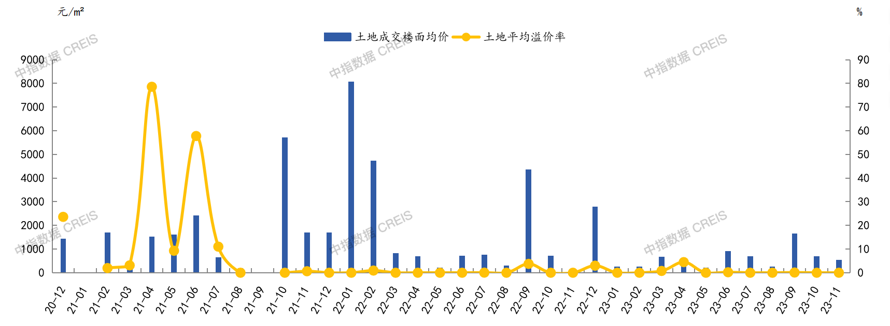
（3）商办用地土地成交情况
2023年1-11月，连云港共推出商办用地规划建筑面积83.16万㎡，同比下降24.28%;成交规划建筑面积26.2万㎡，同比下降71.08%。
2023年11月，连云港共推出商办用地规划建筑面积56.96万㎡，同比增长202.18%;成交规划建筑面积0.3万㎡。

2020年12月-2023年11月连云港市商办用地推出与成交同比走势
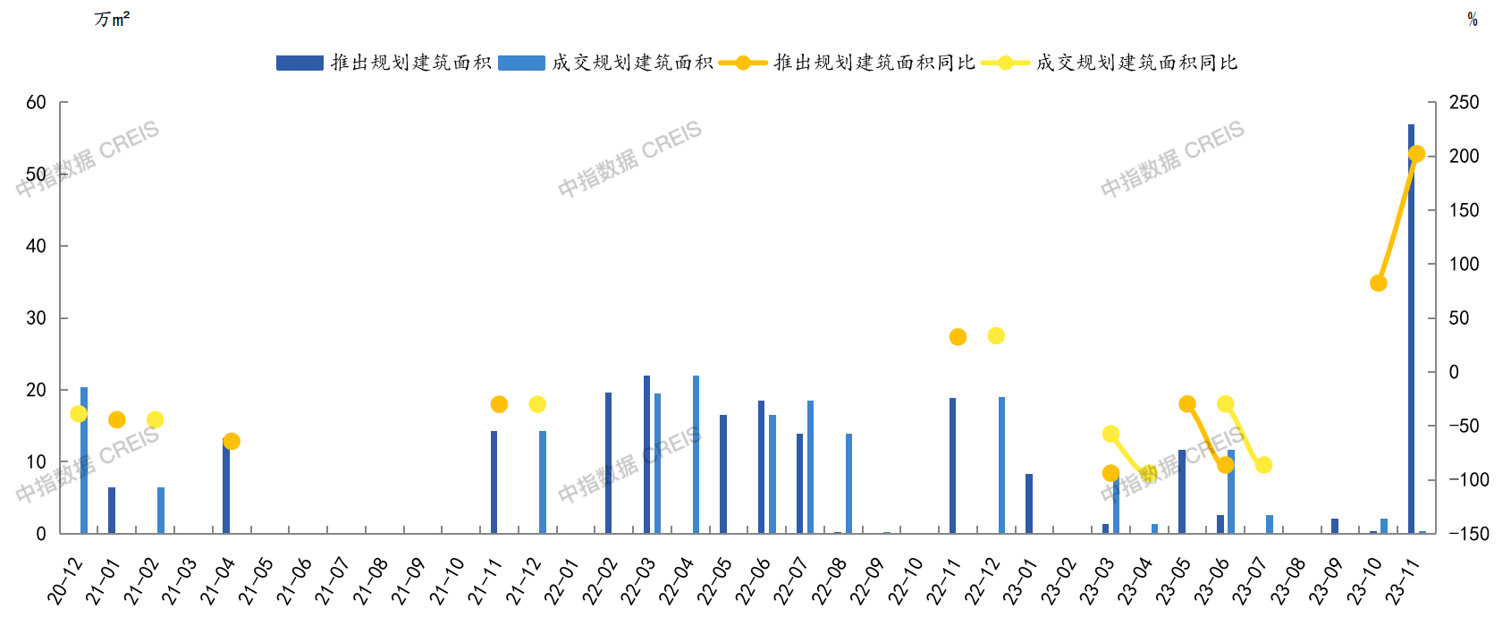
2023年1-11月,连云港成交楼面均价为767元/㎡，同比下跌26.7%;平均溢价率为0%;商办用地出让金达2.01亿元，同比下降78.8%。
2023年11月,连云港成交楼面均价为14995元/㎡，环比上涨1898.97%;平均溢价率为0%;商办用地出让金达0.46亿元，环比增长189.52%。
2020年12月-2023年11月连云港市商办用地成交楼盘均价及溢价率走势
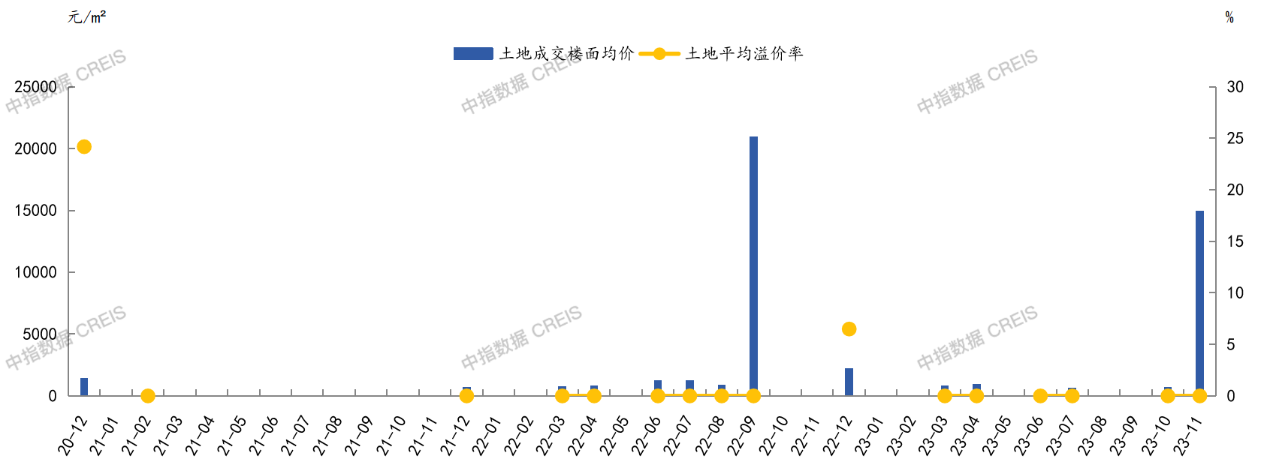
2023年1-11月连云港市各区县商办用地供求情况
区域 | 宗数(宗) |  | 规划建筑面积(万㎡) |  |  |  | 楼面均价(元/㎡) |  | 平均溢价率(%)
区域 | 推出 | 成交 | 推出 | 同比(%) | 成交 | 同比(%) | 绝对水平 | 同比(%) | 绝对水平 | 较去年同期变化
赣榆区 | 3 | 3 | 13 | -4 | 13 | -4 | 754 | -18 | 0 | --
海州区 | 8 | 3 | 38 | 61 | 11 | 52 | 785 | -66 | 0 | --
连云区 | 6 | 1 | 32 | -56 | 2 | -97 | 750 | -20 | 0 | --

2023年1-11月连云港市商办用地成交排行（按成交总价）
序号 | 地块名称 | 区县 | 成交规划建筑面积(万m²) | 成交总价(万元) | 楼面均价(元/m²) | 溢价率 | 竞得方
1 | 城头镇门河加油站地块 | 赣榆区 | 3041 | 4560 | 14995 | 0 | 江苏金源油品销售有限公司
2 | LTC2023-02# | 海州区 | 57714 | 4330 | 750 | 0 | 连云港扬天投资有限公司
3 | NO.2023G10 | 赣榆区 | 116188 | 4140 | 356 | 0 | 连云港博之诚置业有限公司
4 | LTC2023-01# | 海州区 | 25181 | 2520 | 1001 | 0 | 连云港香海湖城市发展有限公司
5 | 海州区创新路北、建中路西 | 海州区 | 25458 | 1660 | 652 | 0 | 连云港扬天投资有限公司
6 | 徐圩新区东辛农场242省道东、山南1大队路南 | 连云区 | 20996 | 1575 | 750 | 0 | 江苏农垦优然牧业有限公司
7 | NO.2023G05 | 赣榆区 | 13433 | 1303 | 970 | 0 | 江苏奥邦置业有限公司
2023年1-11月连云港市商办用地成交排行（按成交楼面价）
序号 | 地块名称 | 区县 | 成交规划建筑面积（万m²） | 成交总价（万元） | 楼面均价（元/m²） | 溢价率 | 竞得方
1 | 城头镇门河加油站地块 | 赣榆区 | 3041 | 4560 | 14995 | 0 | 江苏金源油品销售有限公司
2 | LTC2023-01# | 海州区 | 25181 | 2520 | 1001 | 0 | 连云港香海湖城市发展有限公司
3 | NO.2023G05 | 赣榆区 | 13433 | 1303 | 970 | 0 | 江苏奥邦置业有限公司
4 | LTC2023-02# | 海州区 | 57714 | 4330 | 750 | 0 | 连云港扬天投资有限公司
5 | 徐圩新区东辛农场242省道东、山南1大队路南 | 连云区 | 20996 | 1575 | 750 | 0 | 江苏农垦优然牧业有限公司
6 | 海州区创新路北、建中路西 | 海州区 | 25458 | 1660 | 652 | 0 | 连云港扬天投资有限公司
7 | NO.2023G10 | 赣榆区 | 116188 | 4140 | 356 | 0 | 连云港博之诚置业有限公司
3.房地产市场
（1）价格水平
2023年1-11月,连云港商业成交均价为32519元/㎡。11月,连云港商业成交均价为10737元/㎡，环比上涨24%。

2021年12月-2023年11月连云港市商业成交价格及变化趋势
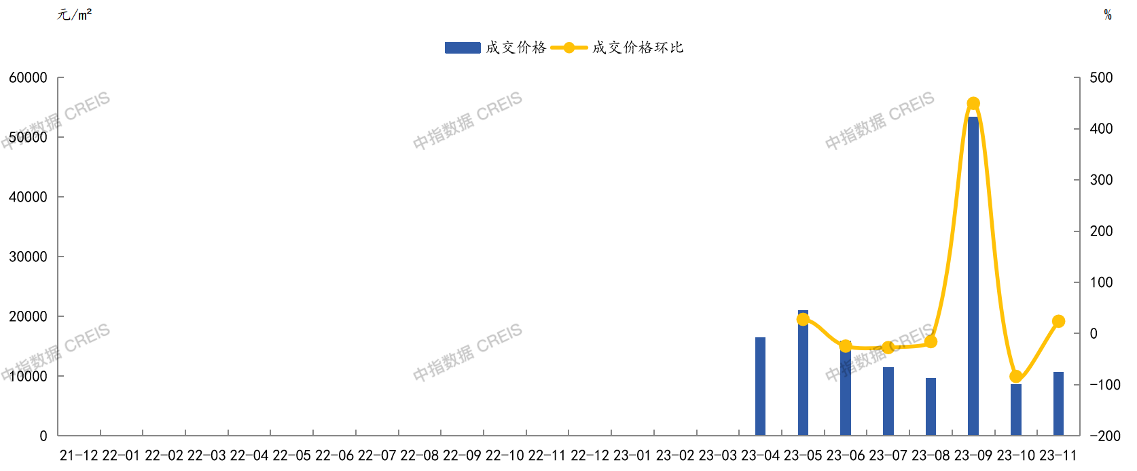
（2）成交规模
2023年1-11月，连云港商业成交面积为30.2万㎡。2023年11月，连云港商业成交面积为5.21万㎡，环比增长110.13%。
2020-2023年11月连云港市商业成交面积走势
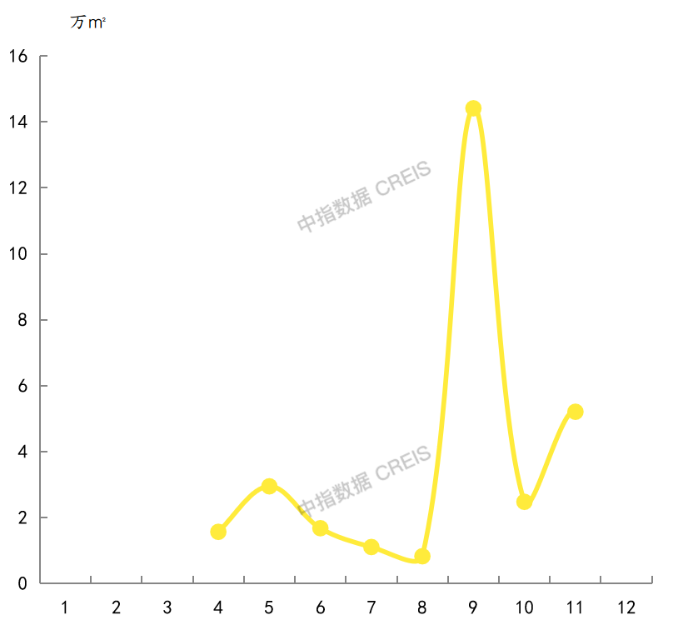
2023年1-11月,东海县、灌南县、海州区等区域为连云港商业成交主力区域，共成交24.18万㎡，占城市成交面积的80.0%。
2023年1-11月连云港市商业分区域成交面积情况
区域 | 1-11月成交面积（万㎡） | 占比（%） | 同比（%） | 11月成交面积（万㎡） | 占比（%） | 同比（%） | 环比（%）
东海县 | 12.14 | 40.2 | -- | 0.6 | 11.6 | -- | 160.8
灌南县 | 7.45 | 24.6 | -- | 1.41 | 27 | -- | 4.3
海州区 | 4.59 | 15.2 | -- | 1.94 | 37.2 | -- | 317.3
开发区 | 2.32 | 7.7 | -- | 0.43 | 8.3 | -- | 342.7
灌云县 | 1.84 | 6.1 | -- | 0.13 | 2.6 | -- | 0.4
赣榆区 | 1.27 | 4.2 | -- | 0.43 | 8.3 | -- | 114.5
连云区 | 0.59 | 1.9 | -- | 0.26 | 5 | -- | 17807.2
徐圩新区 | 0.04 | 0.1 | -- | -- | -- | -- | --
（3）商业市场供应情况
2023年1-11月，连云港商业项目新批上市面积为15.9万㎡。2023年11月，连云港商业项目新批上市面积为4.19万㎡，环比增长690.12%。
2020-2023年11月连云港市商业项目新批上市面积走势
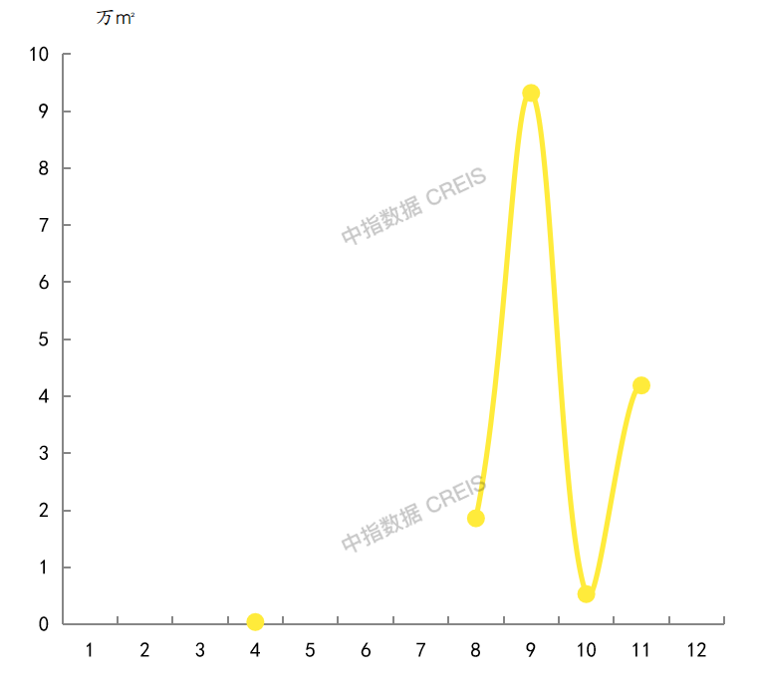

2023年1-11月连云港市新房项目成交面积TOP10（万㎡）
排名 | 项目名称 | 成交金额(亿元) | 成交面积(万㎡) | 成交套数(套) | 成交均价(元/㎡) | 套均面积(㎡/套) | 套均总价(万元/套) | 区域
1 | 水晶公园 | 68.35 | 6.83 | 7 | 100000 | 9764 | 97637 | 东海县
2 | 晶御中央 | 5.24 | 3.15 | 13 | 16630 | 2425 | 4032 | 东海县
3 | 红星·星都荟广场 | 2.04 | 2.74 | 25 | 7441 | 1097 | 816 | 灌南县
4 | 颐高广场 | 0.67 | 1.15 | 28 | 5828 | 412 | 240 | 灌南县
5 | 东方之珠 | 1.02 | 0.81 | 2 | 12600 | 4065 | 5121 | 开发区
6 | 新文化商业中心 | 0.56 | 0.78 | 70 | 7257 | 111 | 81 | 灌南县
7 | 博威江南明珠苑 | 0.5 | 0.67 | 13 | 7500 | 514 | 385 | 海州区
8 | 黄浦·银都城 | 0.44 | 0.66 | 38 | 6711 | 173 | 116 | 灌南县
9 | 财富世家 | 0.25 | 0.62 | 83 | 4055 | 74 | 30 | 灌云县
10 | 凤凰国际城 | 1.13 | 0.61 | 19 | 18456 | 322 | 594 | 海州区
4.房地产市场政策
（1）限贷政策：
2023年1月：增设住房公积金贷款申请条件。职工家庭名下无房或仅有一套住房购买自住住房的，可以申请公积金贷款。支持符合国家生育政策的多子女家庭改善住房条件，借款人单方缴存住房公积金的二孩家庭最高贷款额度提高到40万元、借款人双方缴存公积金的，最高贷款额度提高到80万元；借款人单方缴存住房公积金的三孩家庭最高贷款额度提高到45万元、借款人双方缴存公积金的最高贷款额度提高到90万元。获得购房券的高层次人才C类以上、D类、硕士（或副高职称、高级技师）和“双一流”本科生按人才类别个人住房公积金最高贷款额度分别为100万元、80万元、50万元。夫妻双方可叠加使用。申请住房公积金贷款的借款人年龄与贷款期限之和可延长至法定退休年龄后5年。贷款年限最长不超过30年。
2023年3月：双缴存职工家庭由60万元上调至72万元，单缴存职工由30万元上调至36万元。开展商业性住房贷款转个人住房公积金贷款业务。
2023年6月：缴存职工家庭购买首套住房进行公积金贷款的，首付最低比例由30%调整为20%。取消住房公积金贷款额度与账户余额挂钩的规定，可贷额度按借款申请人及共同申请人的月平均缴存额及剩余工作月数分别计算。申请将个人住房商业贷款余额转成住房公积金贷款的，可选择“带押转贷”方式。进一步完善工作机制，加强动态评估，建立新发放首套住房商业性个人住房贷款利率政策动态调整长效机制，稳定房地产市场。
2023年9月：落实降低购买首套房首付比例和首套房、二套房贷款利率，改善性住房换购税费优惠，个人首套房“认房不认贷”等政策，放宽住房公积金提取政策，指导商业银行依法有序调整存量个人住房贷款利率。
现行政策：落实降低购买首套房首付比例和首套房、二套房贷款利率，改善性住房换购税费优惠，个人首套房“认房不认贷”等政策，放宽住房公积金提取政策，指导商业银行依法有序调整存量个人住房贷款利率。
（2）土地供应政策：将土地出让金缴纳最长时限调整为不超过一年。
（3）人才政策：2022年7月1日至2022年12月31日期间，C类以上人才、D类人才、硕士（或副高职称、高级技师）和“双一流”本科生个人住房公积金贷款最高额度分别放宽至120万元、100万元、70万元。夫妻双方可叠加使用。
5.可预见未来
连云港市政府全面落实稳经济政策，全力以赴稳住经济基本盘。房地产市场不断引入全国性房企入驻港城，通过高质量建设水平促进市场竞争活力，在数量上、品质上同步提升，住房面积更为宽敞、 居住品质更为精良。楼盘建筑品质、软硬件配套、 智能物管等都呈现出百花争艳的勃勃生机。市场辐射面不但深而且广，不仅吸引本土房企深耕，还吸引大牌房企、品牌房企扎堆开发，确保房地产市场长足发展。在上述房地产市场环境及应对政策下，预计连云港市房地产市场将平稳运行，健康发展。
（二）估价对象所在区域相应用途房地产市场状况
连云港，江苏省下辖地级市，古称“海州”。因面向连岛、背倚云台山，又因海港，得名连云港。位于中国沿海中部，东濒黄海，属温带季风气候，东部与朝鲜、韩国、日本隔海相望，西与徐州市、宿迁市相连，南部与淮安市和盐城市毗邻，北至西北与山东省日照市、临沂市相邻。东西最大横距约129千米，南北最大纵距约132千米。土地总面积7615平方千米，海域面积7516平方千米，市区建成区面积182平方千米。连云港下辖3个市辖区、3个县级行政区：海州区、连云区、赣榆区、灌南县、东海县、灌云县，市人民政府驻海州区朝阳东路69号。2022年年末全市常住人口460.05万人。江苏省境内大多数海岛屿分布在连云港境内，包括东西连岛、平山岛、达山岛、车牛山岛、竹岛、鸽岛、高公岛、羊山岛、开山岛、秦山岛、牛尾岛、牛背岛、牛角岛等20个，总面积6.94平方千米。其中东西连岛为江苏第一大岛，面积6.07平方千米。
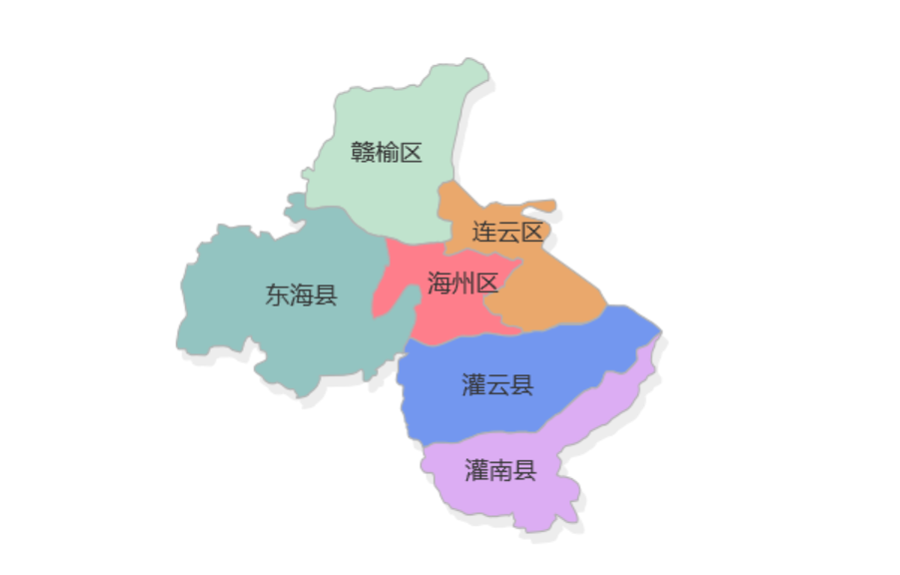
估价对象位于连云港市海州区。受连云港市规划城市空间布局“海州东进、连云西扩、赣榆南连”的影响，海州区呈现出城市发展重心东移的态势，连云港市人民政府等相关机构东迁，以及新建居住社区、商业服务越来越多的落户于东部地区。根据评估专业人员市场调查，估价对象所在商圈及其邻近区域内，商业用房租赁市场活跃，空置率相对较低。区域内目前在租的商业用房主要为居住社区配套商业及商业街商铺，根据经营业态限制、出租面积、物业水平位置、所在楼层等因素的差异，1-2层商铺租金水平约为2～2.5元/天·平方米，1-3层商铺租金水平约为1.5～2元/天·平方米。周边在售商业用房多为社区配套底商，1层商业用房成交单价价格水平约为20000～30000元/平方米。

三、最高最佳利用分析
所谓最高最佳使用是指房地产估价要以房地产的最高最佳使用为前提。最高最佳使用是估价对象的一种最可能的使用，这种最可能的使用是法律上允许、技术上可能、经济上可行，经过充分合理的论证，并能给估价对象带来最高价值的使用。它主要体现在以下几个方面:
（一）法律上允许（规划及相关政策法规许可）
法律上允许即不受现时使用状况的限制，而依照法律规章、规划发展方向，按照其可能的最优用途进行估价，截至价值时点，估价对象已经取得《不动产权证书》，国民信托有限公司拥有估价对象出让国有建设用地使用权和建筑物所有权，产权清晰、合法。
（二）技术上可能
技术上可能即不能把技术上无法做到的使用当作最高最佳使用,要按照房屋建筑工程方面的技术要求进行估价。截至价值时点，估价对象已经取得《不动产权证书》，估价对象建筑结构、功能、造型、立面效果、建筑材料和设备选用、施工技术等方面均已得到相关行政部门或第三方的认可，技术上均能满足要求。
（三）经济上可行
经济上可行即估价结果应是各种可能的使用方式中，以经济上有限的投入而能获得最大的收益的使用方式的估价结果。估价对象目前用途、产权合法、建造标准技术上能满足要求，并且其收入现值大于支出现值，具有经济可行性。
（四）价值最大化
价值最大化即在所有具有经济可行性的使用方式中，能使估价对象价值达到最大的使用方式，才是最高最佳的使用方式。估价对象用途为商业，其使用方式以满足法律上许可、技术上可能、经济上可行为前提条件，经过论证可使估价对象价值得到最大化。
（五）使用前提说明与分析
估价对象作为已建成建筑物，应以保持现状作为前提，即认为保持现状最为有利时，应以保持现状为前提条件进行估价。现状应予保持的是：现状房地产的价值大于重新立项新建房地产的价值减去拆除现有建筑物的费用及建造新建筑物的费用之后的余额。根据目前房地产市场状况并结合开发经验，以保持现状最为有利。
综上所述，我们认为估价对象用途为商业为其最高最佳使用途径。

四、估价方法适用性分析
由于本次评估是为估价委托人因需要了解估价对象房地产市场价值提供参考依据，因此评估专业人员在认真分析研究估价对象的相关资料，并通过对邻近地区同类物业调查的基础上，确定如下技术路线：
首先，根据《房地产估价规范》（GB/T 50291-2015）的估价程序采用成本法、收益法求取估价对象房地产价值。
然后，依据各方法的估价结果，算术平均确定估价对象房地产价值。
（一）估价方法的选用
根据《房地产估价规范》（GB/T 50291-2015），估价方法主要有比较法、收益法、成本法、假设开发法四种估价方法。四种估价方法的定义及适用条件如下：
比较法：比较法是选取一定数量的可比实例，将它们与估价对象进行比较，根据其间的差异对可比实例成交价格进行处理后得到估价对象价值或价格的方法。比较法主要用于同类房地产数量较多、经常发生交易且具有一定可比性的房地产。
收益法：收益法是预测估价对象的未来收益，利用报酬率或资本化率、收益乘数将未来收益转换为价值得到估价价值或价格的方法。收益法适用于估价对象或其同类房地产通常有租金等经济收入的收益性房地产。
成本法：成本法是测算估价对象在价值时点的重置成本或重建成本和折旧，将重置成本或重建成本减去折旧得到估价对象价值或价格的方法。新近开发完成的房地产、可以假设重新开发的现有房地产、正在开发的房地产、计划开发的房地产，均可采用成本法进行估价。对很少发生交易而限制了比较法运用，又没有经济收入或没有潜在经济收入而限制了收益法运用的房地产通常也适用成本法进行估价。
假设开发法：假设开发法是求得估价对象后续开发的必要支出及应得利润和开发完成后的价值，将开发完成后的价值减去后续开发的必要支出及应得利润得到估价对象价值或价格的方法。假设开发法适用于具有开发或再开发潜力且开发完成后的价值可以采用比较法、收益法等成本法以外的方法测算的房地产。
评估专业人员根据估价对象的特点、实际情况以及估价目的，对上述估价方法分析如下：
估价方法 | 适用性分析 | 是否选用
比较法 | 比较法主要用于同类房地产数量较多、经常发生交易且具有一定可比性的房地产。估价对象为现房项目，为商业项目，位于所属楼宇1层局部及2-3层全部，周边同类或类似房地产交易案例较少，因此本次评估未采用比较法进行评估。 | 否
收益法 | 收益法适用于有现实收益或潜在收益的土地或房地产估价。估价对象为商业项目，为收益性物业。采用收益法能够反映估价对象未来收益的折现价值, 因此本次评估可采用该方法求取。 | 是
成本法 | 估价对象周边同类或类似房地产交易实例较少，估价对象为已建成房地产，成本法能够较为准确地反映房地产的价格构成且估价对象房地产其各项成本能比较准确的测算，因此本次评估可采用成本法进行评估。 | 是
假设开发法 | 假设开发法适用于具有开发投资价值或再开发潜力的房地产。估价对象为已建成物业，且处于正常经营状态，不符合假设开发法应用条件及适用范围。 | 否
综上所述，本次评估根据估价对象的特点和实际状况，采用成本法和收益法进行测算，评估估价对象房地产价值。其中，成本法中土地购买价格采用比较法求取。
（二）估价的思路
1.成本法
成本法是测算估价对象在价值时点的重置成本或重建成本和折旧，将重置成本或重建成本减去折旧得到估价对象价值或价格的方法。计算公式为：
成本价值＝土地价值＋建筑物现值
具体步骤如下：
（1）计算估价对象土地价值。
土地价值＝土地取得成本＋土地开发成本＋管理费用＋销售费用＋销售税费＋利息＋利润
（2）计算建筑物重置价值。
建筑物重置价值＝建造成本＋管理费用＋销售费用＋销售税费＋利息＋利润
（3）计算建筑物现值。
建筑物现值＝建筑物重置价值×成新度
（4）计算估价对象成本价值
2.收益法
收益法是预测估价对象的未来收益，利用报酬率或资本化率、收益乘数将未来收益转换为价值得到估价价值或价格的方法。考虑到估价对象所处位置未来对该类物业的需求将不断上升，本次估价采用净收益按一定比率递增的公式计算，计算公式为：
V=A×｛1-[(1+g)/(1+Y)]^{n}｝÷(Y-g)
其中：
V-----收益价值
A-----未来第一年净收益
Y-----报酬率
n-----收益年期
g-----净收益年增长率
具体步骤如下：
（1）计算估价对象未来第一年总收益
（2）采用重置成本法计算估价对象房屋现值
（3）计算估价对象未来第一年经营费用
（4）计算估价对象未来第一年净收益
（5）选用适当的报酬率
（6）确定适当的净收益年增长率
（7）计算估价对象收益价值
3.比较法（成本法套用）
比较法是选取一定数量的可比实例，将它们与估价对象进行比较，根据其间的差异对可比实例成交价格进行处理后得到估价对象价值或价格的方法。其计算公式为：
比较价值＝比较案例宗地价格×（待估宗地交易情况指数/比较案例交易情况指数）×（待估宗地价值时点地价指数/比较案例交易日期地价指数）×…×（待估宗地权益状况条件指数/比较案例宗地权益状况条件指数）×（待估宗地区位状况条件指数/比较案例宗地区位状况条件指数）×（待估宗地实物状况条件指数/比较案例宗地实物状况条件指数）
具体步骤如下：
（1）选择可比案例
选择比较案例时，应符合以下要求（与待估宗地比较）
1）用途相同
2）属于正常交易
3）房地产状况各因素相近
4）价值时点接近
5）统一价格基础
（2）进行交易情况、市场状况、房地产状况（权益、区位、实物）等因素修正和调整
（3）求取成本法中土地购买价格比较价值。
4.将以上成本法和收益法测算结果算术平均得到估价对象房地产价值。

五、估价测算过程
技术指标
1.估价对象经济技术指标
（1）面积指标
根据《不动产权证书》[苏（2019）连云港市不动产权第0027312号等31本]及估价委托人介绍，估价对象分摊土地面积为11293.06平方米，建筑面积为15414.06平方米。
（2）利润率
本次利润率的记取中，商业用房取15%。
2.工期情况说明：
土地开发期：0年；建筑物建设期：1.5年
成新度：根据评估专业人员实地查勘，估价对象围护墙完好；地面、墙面较平整；门窗开启关闭灵活；设备、管道通畅，水卫、电照设备完好，维护情况良好。结合估价对象的建成年代、建筑结构，采用直线折旧法计算估价对象的成新度为：
成新度＝1-（1-残值率）×已经使用年限÷经济耐用年限＝1-（1-0%）×11÷60＝82%
以上述条件为基础计算估价对象的房地产价值。
（一）成本法
1.土地价值的求取
（1）土地取得成本
1）土地购买价格
估价对象土地购买价格采用比较法求取，根据评估专业人员所掌握的市场资料，采用宗地交易中的替代原则，选取与估价对象所属物业相关性的案例，做出交易情况、市场状况、房地产状况（权益状况、区位状况、实物状况）的修正和调整。
A.选取案例并作因素条件说明
通过对连云港市商办用途出让国有建设用地使用权交易市场的调查，选取近期同一供需圈内邻近地区的三个招拍挂案例进行比较。（见表1）
表1：因素条件说明表
比较因素 |  | 估价对象 | 案例：A | 案例：B | 案例：C
 |  | 海州区通灌北路288号 | LTC2022-16# | LTC2022-34# | LTC2022-39#
成交价格（楼面单价，元/㎡） |  | 待估 | 1772 | 1796 | 1703
交易情况 |  | 2023年11月30日 | 2022年12月26日 | 2022年12月7日 | 2022年7月28日
市场状况 |  | 正常 | 正常 | 正常 | 正常
权益  状况 | 用途 | 商办用地 | 商办用地 | 商办用地 | 商办用地
权益  状况 | 土地使用年限（年） | 商业25.9年 | 商业40年 | 商业40年 | 商业40年
权益  状况 | 容积率 | 1.36 | 1.1 | 2.5 | 2
区位状况 | 商业繁华度 | 估价对象位于连云港市中心城区，该城区发展成熟，周边居住人群密集，多为常住人口，消费能力强，人流量大，周边有步行街、商业广场及社区配套底商等商业类型，商业繁华度好。 | 案例A周边商业用房分布较分散，区域有一定消费人群，但整体人流量及消费能力一般，商业繁华度一般。 | 案例B周边分布有一定社区配套底商，商业形式主要以零售、餐饮为主，人流量较大，商业繁华度较好。 | 案例C周边商业用房分布较分散，区域有一定消费人群，但整体人流量及消费能力一般，商业繁华度一般。
区位状况 | 交通便捷度 | 估价对象紧邻通灌北路。周边路网较密集，行车出入较便捷。周边2公里范围内有2、18、20、21路等公交通行，周边停车场配套较好。综上评价整体交通便捷度较好。 | 案例A周边分布多为城市次干道及支路，路网密集度一般，附近有7、16路公交线路通行并设站，公共交通便捷度一般，周边有一定地面及地下停车场，综合评价交通状况一般。 | 案例B周边路网较密集，行车出入较便捷。周边2公里范围内有19、23、65、66路等公交通行，周边停车场配套较好。综上评价整体交通便捷度较好。 | 案例C临近花果山大道，周边路网密集度一般，附近有15、19路公交线路通行并设站，公共交通便捷度一般，周边有一定地面及地下停车场，综合评价交通状况一般。
区位状况 | 区域土地利用方向 | 土地利用方向较一致 | 土地利用方向较一致 | 土地利用方向较一致 | 土地利用方向较一致
区位状况 | 自然及人文环境状况 | 周边环境干净整洁，附近无污染源，附近有新浦公园、郁洲公园等，自然环境好；周边暂无人文设施；综合评价环境状况较好。 | 周边环境干净整洁，附近无污染源，附近有河滨广场、青口生态公园等，自然环境较好；周边暂无人文设施；综合评价环境状况较好。 | 周边环境干净整洁，附近无污染源，临近月牙岛湿地公园，自然环境好；周边有江苏海洋大学、连云港市博物馆等，人文环境较好；综合评价环境状况较好。 | 周边环境干净整洁，附近无污染源，临近星海湖公园、花果山风景区，自然环境好；周边暂无人文设施；综合评价环境状况较好。
区位状况 | 公共配套设施 | 周边1公里内的公共服务配套设施较齐备，有购物场所（汇金购物广场等）、医院（连云港市第一人民医院等）、银行（交通银行等）、学校（建国路小学等）、餐饮等公共服务配套设施。 | 周边1公里内的公共服务配套设施齐备度一般，有医院（连云港市第一人民医院）、学校（滨河小学等）等公共服务配套设施。 | 周边1公里内的公共服务配套设施较齐备，有银行（华夏银行、农业银行等）、学校（新海高中等）、餐饮等公共服务配套设施。 | 周边1公里内的公共服务配套设施齐备度一般，有银行（中国工商银行）、学校（连云港市实验学校）等公共服务配套设施。
区位状况 | 基础设施水平 | 六通 | 六通 | 六通 | 六通
实物状况 | 宗地面积（㎡） | 11293.06 | 62837 | 23836 | 9922
实物状况 | 宗地形状 | 较规则 | 较不规则 | 较规则 | 较规则
实物状况 | 临街宽度及深度 | 较适宜 | 较适宜 | 较适宜 | 较适宜
实物状况 | 工程地质条件 | 较好 | 较好 | 较好 | 较好

（转下页）

估价对象及各案例位置如下：
案例位置

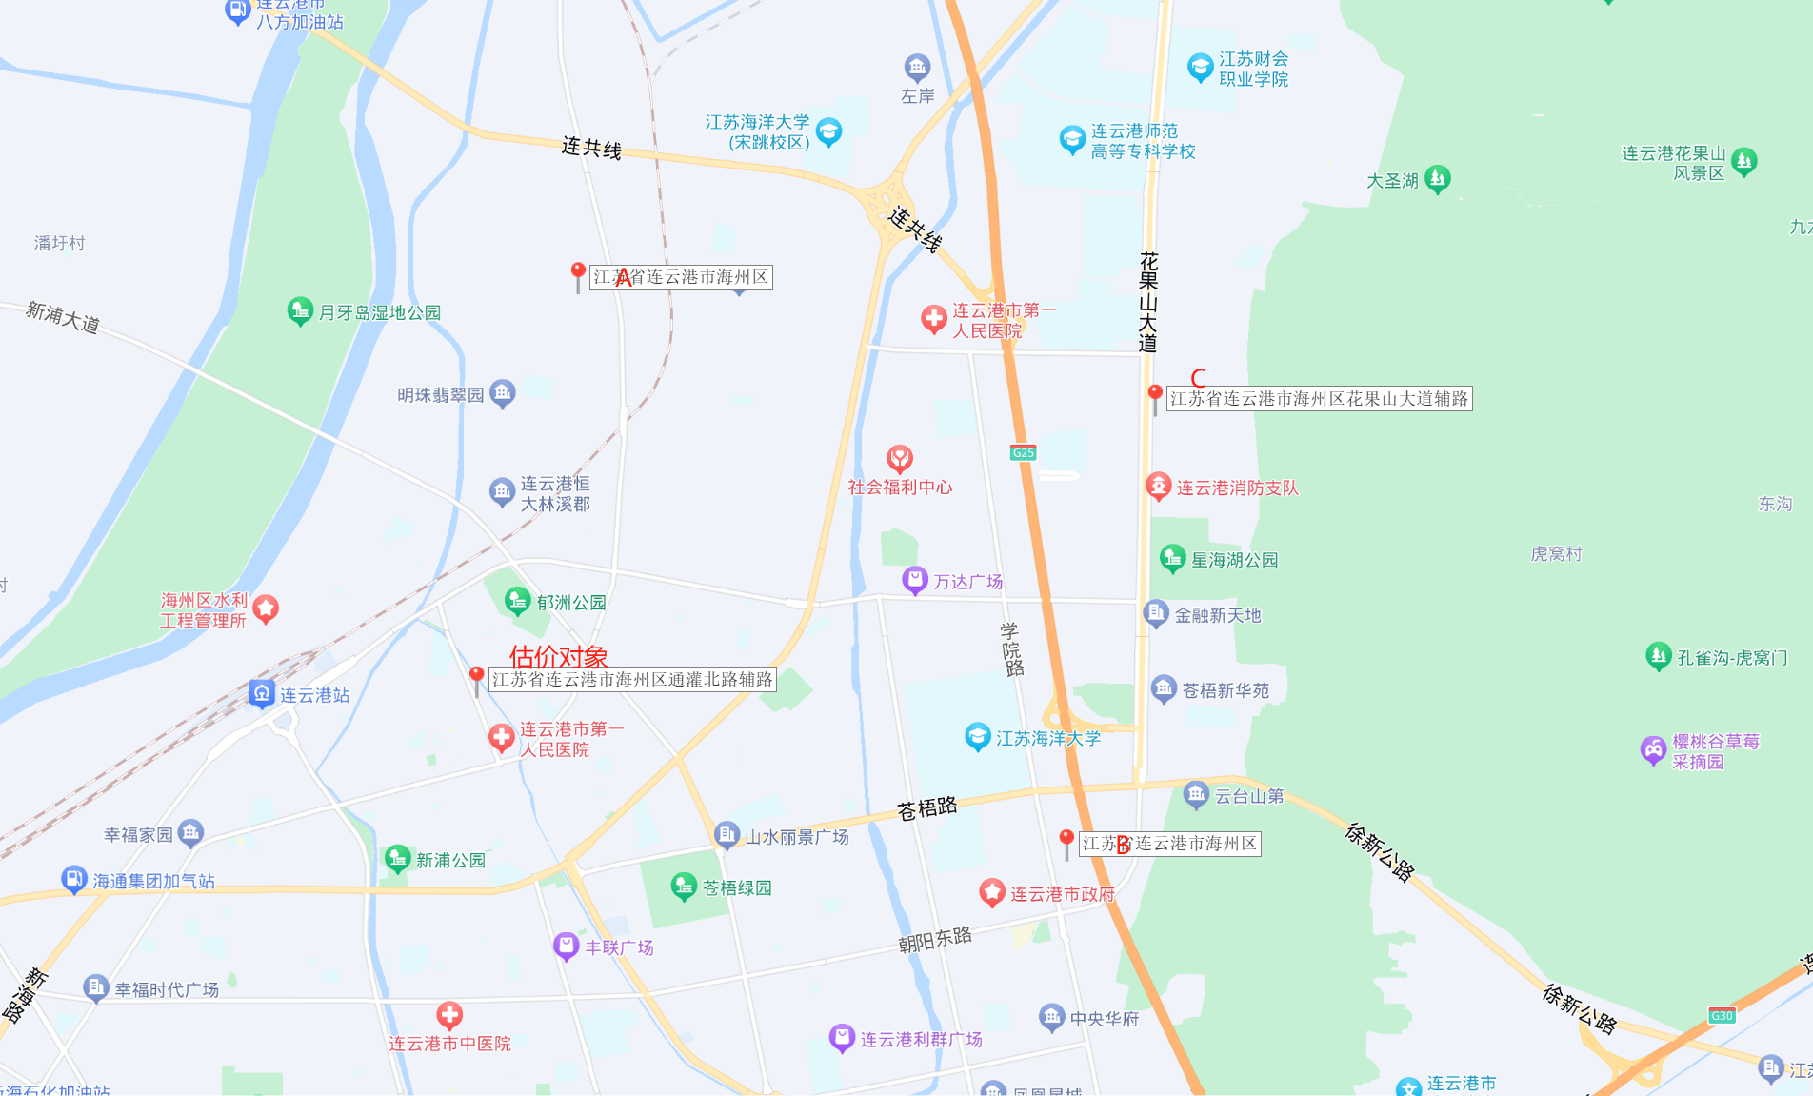
案例C
案例B
案例A

（转下页）
B.各比较因素条件指数确定。
（A）交易情况修正指数的确定
根据中国城市地价动态监测网站显示，连云港市暂无地价动态监测数据，根据连云港市房地产整体价格水平，同时参考估价对象所在区域房地产价格浮动较小，案例A、B、C交易时间分别为2022年12月、2022年12月、2022年7月，其距离价值时点不超一年，故本次评估不进行交易情况修正，估价对象及案例的调整系数均为100。
（B）市场状况调整
由于估价对象和各案例交易情况相同，均为正常交易，修正系数为100。
（C）房地产状况调整
a.权益状况
（a）土地用途
估价对象土地用途为商业用地，三个案例的土地用途均为商业用地，无需进行修正，修正系数为100。
（b）土地使用年限
Ki＝ [1－1/(1+r) ^{ni}]/[ 1－1/(1+r)^{n}]
式中：
r--土地报酬率
i--比较案例序号
ni--比较案例i的宗地土地使用年限
n--估价对象的土地使用年限
各宗地使用年限指数为100×Ki。
本次评估商业用房土地报酬率取5.5%，估价对象土地使用年限为25.9年，则有：
K_{商业}＝0.85
案例土地使用年限均为法定最高出让年限，土地使用年限系数为1。则以估价对象为100，各案例土地使用年限调整系数为：
案例A＝100×1/0.85＝118（只保留整数位）
案例B＝100×1/0.85＝118
案例C＝100×1/0.85＝118
（c）容积率
估价对象地上容积率为1.36，三个可比案例的容积率分别为1.1、2.5、2。本次容积率以1（含）-1.5为标准，每增加或减少1.0为一区间相应向下或向上进行调整，调整幅度为3%。则估价对象及案例A、B、C的容积率调整系数分别为100、100、97、97。
b.区位状况
区位状况等级说明表
区位状况 | 等级划分 |  |  |  |  | 每等级向下调整幅度
商业繁华度 | 好 | 较好 | 一般 | 较差 | 差 | 5%
交通便捷度 | 好 | 较好 | 一般 | 较差 | 差 | 5%
区域土地利用方向 | 一致 | 较一致 | 一般 | 较差 | 差 | 3%
自然及人文环境状况 | 好 | 较好 | 一般 | 较差 | 差 | 3%
公共配套设施 | 好 | 较好 | 一般 | 较差 | 差 | 3%
基础设施水平 | 七通 | 六通 | 五通 | 四通 | 三通 | 1%

实物状况等级说明表
实物状况 | 等级划分 |  |  |  |  | 每等级向下调整幅度
宗地面积（万㎡） | 8以上 | 6-8（含） | 4-6（含） | 2-4（含） | 0-2（含） | 1%
宗地形状 | 规则 | 较规则 | 较不规则 | 不规则 | —— | 3%
临街宽度及深度 | 适宜 | 较适宜 | 一般 | 较差 | 差 | 1%
工程地质条件 | 好 | 较好 | 一般 | 较差 | 差 | 1%

C.因素修正及调整
在各因素条件指数表的基础上，进行交易情况修正、市场状况及房地产状况调整，即估价对象的因素条件指数与比较实例的因素条件进行比较，得到各因素修正及调整系数，计算得出估价对象楼面单价(见表2)：

表2：因素修正及调整系数表
比较因素 |  | 案例：A |  | 案例：B |  | 案例：C
交易情况 |  | 100/ | 100 | 100/ | 100 | 100/ | 100
市场状况 |  | 100/ | 100 | 100/ | 100 | 100/ | 100
权益状况 | 用途 | 100/ | 100 | 100/ | 100 | 100/ | 100
权益状况 | 土地使用年限 | 100/ | 118 | 100/ | 118 | 100/ | 118
权益状况 | 容积率 | 100/ | 100 | 100/ | 97 | 100/ | 97
区位状况 | 商业繁华度 | 100/ | 90 | 100/ | 95 | 100/ | 90
区位状况 | 交通便捷度 | 100/ | 95 | 100/ | 100 | 100/ | 95
区位状况 | 区域土地利用方向 | 100/ | 100 | 100/ | 100 | 100/ | 100
区位状况 | 自然及人文环境状况 | 100/ | 100 | 100/ | 100 | 100/ | 100
区位状况 | 公共配套设施 | 100/ | 97 | 100/ | 100 | 100/ | 97
区位状况 | 基础设施水平 | 100/ | 100 | 100/ | 100 | 100/ | 100
实物状况 | 宗地面积 | 100/ | 103 | 100/ | 101 | 100/ | 100
实物状况 | 宗地形状 | 100/ | 97 | 100/ | 100 | 100/ | 100
实物状况 | 临街宽度及深度 | 100/ | 100 | 100/ | 100 | 100/ | 100
实物状况 | 工程地质条件 | 100/ | 100 | 100/ | 100 | 100/ | 100
楼面地价（元/平方米） |  | 1772 |  | 1796 |  | 1703
比较价值（元/平方米） |  | 1812 |  | 1635 |  | 1794

D.估价对象的比较价值
本次评估所选取的各可比案例与估价对象相似程度接近；通过前述各因素的修正及调整，各可比案例比较价值差异程度较小。因此，本次评估取三个比较价值的简单算术平均值作为估价对象的最终结果。
熟地地上楼面单价＝（1812+1635+1794）÷3＝1747（元/平方米）
E.求取土地购买价格（地上）
土地购买价格（地上）
＝熟地地上楼面单价×地上建筑面积
＝1747×15414.06÷10000
＝2693（万元）
2）取得税费
取得税费为契税、印花税，以土地购买价格为基数，税率为3.05%。则有：
取得税费＝2693×3.05%＝82（万元）
3）城市基础设施建设费
城市基础设施建设费是政府向建设单位收取、专项用于城市基础设施和城市共用设施建设，包括城市道路、桥梁、公共交通、供水、燃气、污水处理、集中供热、园林、绿化、路灯、环境卫生等设施的建设。估价对象位于连云港市海州区通灌北路288号，根据《市政府关于印发连云港市市区城市基础设施配套费征收管理办法的通知》[连政规发〔2019〕3号]，估价对象应缴的城市基础设施建设费标准为：105元/平方米，按建筑面积计取。
城市基础设施建设费＝105×15414.06÷10000＝162（万元）
4）土地取得成本总额
土地取得成本为上述三项之和。则有：
土地取得成本＝2693＋82＋162＝2937（万元）
（2）土地开发成本
土地开发成本主要包含红线外市政基础建设费用，根据评估专业人员对该区域土地开发市场进行调查的结果及估价委托人提供的资料，该项成本已包含在土地购买价格中，故在此不另行计算。
（3）管理费用
管理费用是房地产开发商为组织和管理房地产开发经营活动的必要支出，主要包括人员工资、办公费、差旅费等，根据估价对象所处区域房地产开发市场的一般情况，并结合估价对象的实际情况，按照以上二项之和的2%计算。则有：
管理费用＝（2937＋0）×2%＝59（万元）
（4）销售费用，按估价对象土地价值的2%计算，假设估价对象土地价值为V_{土}。则有：
销售费用＝V_{土}×2%（万元）
（5）利息
本次评估设定估价对象项目开发期为1.5年（土地开发期为0年，建设期为1.5年）。土地取得成本项目开发期前一次投入，土地开发成本于土地开发期内均匀投入，管理费用及销售费用于项目开发期内均匀投入。利息参考贷款市场报价利率报价（LPR），中国人民银行授权全国银行间同业拆借中心公布，2023年11月20日贷款市场报价利率（LPR）为：1年期LPR为3.45%，5年期以上LPR为4.2%。截至价值时点，该利率未发生变化。故，本次评估利息率取1年期LPR为3.45%，以复利计息。则有：
利息
＝2937×[（1+3.45%）^{（0＋1.5）}-1]＋0×[（1+3.45%）^{（0÷2＋1.5）}-1]
＋（59＋V_{土}×2%）×[（1+3.45%）^{（1.5÷2）}-1]
＝155＋0.0005×V_{土}（万元）
（6）投资利润
开发利润是指房地产开发商投资房地产开发项目应取得的资金报酬及承担风险补偿。以当地房地产开发的一般水平为基础，并参考项目所在区域房地产营利水平的具体情况确定。根据评估专业人员的调查以及查阅相关资料，房地产开发利润受开发环境、政策等众多因素影响，项目开发周期长，开发价值相对较高。
估价对象所在项目为大型综合项目，周边同类、同体量项目的开发利润经调查可知，利润率一般在15%~25%之间，综合上述各项因素，本次取项目利润率为15%，计算基数为土地取得成本、土地开发成本、管理费用和销售费用。则有：
利润＝（2937＋0＋59＋V_{土}×2%）×15%＝449＋V_{土}×0.003（万元）
（7）销售税费
销售税费主要包括增值税、城市维护建设税、教育费附加及地方教育附加。由于增值税的计税销售额为不含税销售额，故以估价对象土地价值（V_{土}）扣除增值税税额为基数，税率为5.6%。则有：
销售税费＝V_{土}×5.6%÷（1＋5%）＝V_{土}×0.0533（万元）
（8）估价对象土地价值
土地价值为前述七项之和。则有：
土地价值（V_{土}）
＝2937＋0＋59＋V_{土}×0.02%＋（155＋0.0005×V_{土}）＋（449＋V_{土}×0.003）＋V_{土}×0.0533
＝3899（万元）
2.求取建筑物现值
（1）建造成本
1）建安费用
根据评估专业人员的调查，连云港市钢混类型建筑的建安水平一般在3000-4000元/平方米之间，估价对象为商业楼，内部带有遗留装修，层高约4.5米。本次评估参考该地区现行工程概预算定额以及同类建筑的建安水平，同时考虑估价对象建筑结构、设备与装修标准等，综合确定建安费用为4000元/平方米。则有：
建安费用＝4000×15414.06÷10000＝6166（万元）
2）勘查设计和前期工程费
勘查设计和前期工程费是指市场调研、可行性研究、项目策划、工程勘察、环境影响评价、交通影响评价、规划及建筑设计、建设工程招标、临时水、电、路、场地平整及临时用房等开发项目前期工作的必要支出，根据估价对象所处区域的一般情况，并结合估价对象的实际情况，按建安费用的5%取费。则有：
勘查设计和前期工程费＝6166×5%＝308（万元）
3）公共配套设施费用
公共配套设施费用是指城市规划要求居住项目需配套建设的教育、医疗卫生、文化体育、社区服务、市政公用等非营利性设施的建设费用，估价对象规划为非住宅用途，故本项费用不再计取。
4）红线内市政基础设施费
红线内市政基础设施费是指包括城市规划要求配套的道路、给排水、电力、电信、燃气、热力等设施的建设费用；估价对象红线内基础设施为 “六通”，结合估价对象所在区域实际情况，基础设施建设费按200元/平方米计取。则有：
红线内市政基础设施费＝200×15414.06÷10000＝308（万元）
5）相关税费
其他税费主要包括有关税收和地方政府或其他有关部门收取的费用，如工程监理费、竣工验收费、绿化建设费、人防工程费等；根据估价对象所处区域的一般情况，并结合估价对象的实际情况，按建安费用的2%取费。则有：
相关税费＝6166×2%＝92（万元）
6）建造成本
建造成本为上述五项之和。则有：
建造成本＝6166＋308＋0＋308＋92＝6874（万元）
（2）管理费用
管理费用是房地产开发商为组织和管理房地产开发经营活动的必要支出，主要包括人员工资、办公费、差旅费等，根据估价对象所处区域房地产开发市场的一般情况，并结合估价对象的实际情况，按照建造成本的2%计算。则有：
管理费用＝6874×2%＝137（万元）
（3）销售费用
假设建筑物重置价值为V_{建}，按照建筑物重置价值的2%计算。则有：
销售费用＝V_{建}×2%（万元）
（4）贷款利息
建筑物建设期为1.5年，建造成本、管理费用及销售费用于建设期内均匀投入。利息率同前取3.45%，以复利计息。则有：
利息
＝（6874＋137＋V_{建}×0.02%）×[（1+3.45%）^{（1.5÷2）}-1]
＝181＋V_{建}×0.0005（万元）
（5）投资利润
依前述，本次评估取项目利润率为15%，计算基数为建造成本、管理费用和销售费用。则有：
利润＝（6874＋137＋V_{建}×0.02%）×15%＝1052＋V_{建}×0.003（万元）
（6）销售税费
销售税费主要包括增值税、城市维护建设税、教育费附加及地方教育附加。由于增值税的计税销售额为不含税销售额，故以估价对象建筑物价值（V_{建}）扣除增值税税额为基数，税率为5.6%。则有：
销售税费＝V_{建}×5.6%÷（1＋5%）＝V_{建}×0.0533（万元）
（7）建筑物重置价值
建筑物重置价值为上述六项之和。则有：
建筑物重置价值（V_{建}）
＝6874＋137＋V_{建}×0.02%＋（181＋V_{建}×0.0005）＋（1052＋V_{建}×0.003）＋V_{建}×0.0533
＝8930（万元）
（8）成新度
根据评估专业人员实地查勘，估价对象围护墙完好；地面、墙面较平整；门窗开启关闭灵活；设备、管道通畅，水卫、电照设备完好，维护情况良好。结合估价对象的建成年代、建筑结构，采用直线折旧法计算估价对象的成新度为：
成新度＝1-（1-残值率）×已经使用年限÷经济耐用年限＝1-（1- 0%）×11÷50＝82%
（9）建筑物现值
建筑物现值＝建筑物重置价值×成新度＝8930×82%＝7323（万元）
3.成本价值
成本价值为土地价值与建筑物现值之和。则有：
成本价值＝3899＋7323＝11222（万元）
（二） 收益法
1.求取房地年未来第一年净收益
（1） 未来第一年总收益
1）租金收入
估价对象为商业用房，位于1层局部及2-3层全部，房屋内部带有遗留装修，标准层高，估价对象位于连云港市中心城区，该城区发展较成熟，周边居住人群密集，多为常住人口，消费能力较强，周边有步行街、商业广场及社区配套底商等商业类型，周边1-2层的配套底商租金水平多集中在2-2.5元/平方米·天，1-3层的配套底商租金水平多集中在1.5-2元/平方米·天，但考虑到估价对象为购物中心类型，建筑面积较大，且全部为内铺，估价对象适合整体出租经营，综上，本次评估确定估价对象租金水平平均为1.1元/天·平方米；空置率取5%；每年按365天计算。则有：
未来第一年年租金收入＝1.1×15414.06×365×（1-5%）÷10000＝588（万元）
2）押金利息
根据评估专业人员对于租赁市场的调查，目前与估价对象同类物业的押金通常为一个月的租金。因此，本次评估按照上述计算的年租金收入折算至月租金，并按照1年期存款利率1.5%计算押金利息。则有：
押金利息＝588÷12×1×1.5%＝1（万元）
3）未来第一年总收益
综上，估价对象未来第一年的总收益为前述2项之和。则有：
未来第一年总收益＝588＋1＝589（万元）
（2）建筑物现值
依前述测算，估价对象建筑物重置价值为8930万元，建筑物现值为7323万元。

（3）年经营费用
序号 | 项目名称 | 总额（万元） | 相关系数 | 备注
1） | 税费 | 112.11 |  | A+B+C
A | 两税两费 | 31.36 | 5.6% | 年租金收益×费率/（1+5%）
B | 房产税 | 67.2 | 12% | 年租金收益×费率/（1+5%）
C | 土地使用税 | 13.55 | 12 | 分摊土地面积×单价
2） | 维修费 | 89.3 | 1.00% | 建筑物重置价值×维修费率
3） | 保险费 | 10.98 | 0.15% | 建筑物现值×保险费率
4） | 管理费用 | 5.89 | 1.0% | 年总收益×费率
5） | 年经营费用 | 218 |  | 1）~4）项之和
注：估价对象分摊土地面积为11293.06平方米。

（4）房地年净收益（A）：
房地年净收益＝未来第一年总收益－年经营费用＝589－218＝371（万元）
2.报酬率（Y）
报酬率的确定方法有市场提取法、安全利率加风险调整值法、复合投资收益率法、投资收益率排序插入法等方法。本次测算采取安全利率加风险调整值法；以安全利率加上风险调整值作为报酬率。其中安全利率可以选用同一时期的一年期过国债年利率或中国人民银行公布的一年定期存款年利率（1.5%），风险调整值则可以根据估价对象所在地区的经济现状及未来预测、估价对象的用途等自身特点确定，经调查，一般为2%-5%之间，本次评估依据估价对象所在项目特点，取风险调整值为4.5%，则依据安全利率加风险调整值法可以得出报酬率为6%。
3.收益年期（n）
估价对象土地为出让国有建设用地使用权，剩余土地使用年限为25.9年。估价对象为钢混结构，建成于2012年，经济耐用年限为60年，剩余经济耐用年限为49年。剩余土地使用年限短于建筑物剩余经济耐用年限。根据《房地产估价规范》，土地使用权剩余期限和建筑物剩余经济寿命结束时间不同时，应选取其中较短者为收益期。因此，估价对象收益年限确定为25.9年。

4.净收益逐年增长比率（g）
连云港市近年来的租金水平呈小幅增长趋势。根据评估专业人员对估价对象所在区域房地产市场的调查，该地区类似物业租金增长幅度约在1%～3%之间。估价对象地处连云港市中心区域，周边商业繁华度较好，人流量较大，未来租金具有一定的增长潜力。本次评估依据估价目的，综合确定其净收益逐年增长比率为2%。

5.收益价值
由于估价对象建筑物剩余经济寿命超过土地使用权剩余期限，且为出让合同未约定土地使用权期间届满后无偿收回土地使用权及地上建筑物的非住宅房地产。因此，估价对象收益价值应为按收益期计算的价值，加建筑物在收益期结束时的价值折现到价值时点的价值。
1）收益期内估价对象收益价值
＝A×{1－[(1＋g) ÷(1＋Y)]^{n}}÷（Y－g）
＝371×{1－[(1＋2%) ÷(1＋6%)]^{25.9}}÷（6%－2%）
＝5850（万元）
2）建筑物在收益期结束时的价值折现到价值时点的价值
依据前述计算，估价对象建筑物重置价值为8930万元。至收益期结束，按照直线折旧方式计算的成新率为38.5%，成新率较低，无法保障建筑物的正常使用。收益法的使用前提是房地产可获取正常收益，通过正常维护保养，建筑物应处于正常使用状态。因此，本次评估设定建筑物至收益期结束时的成新率为40%。本次评估取建筑物报酬率7.5%。则有：
V_{s}＝8930×40%÷(1＋8.5%) ^{25.9}＝549（万元）
3）收益价值
收益价值＝5850＋549＝6399（万元）

六、估价结果确定
（一）房地产总价
依前述测算，两种方法的估价结果有一定的差距。估价对象用途为商业，属可收益型物业，收益法从房地产收益的角度能够反映估价对象收益价值，从现势性角度，其结果可靠性优于成本法。故本次评估权重确定为成本法45%、收益法55%。则有：
房地产价值＝11222×45%＋6399×55%＝8569（万元）
房地产楼面单价＝8569×10000÷15414.06＝5559（元/平方米）
（二）估价结果确定
评估专业人员根据估价的目的，按照估价的程序，采用科学的估价方法，在认真分析现有资料的基础上，结合本次评估的特殊要求，通过仔细测算和认真分析各种影响房地产价格的因素，确定估价对象在价值时点的房地产评估价值，详见估价结果一览表。
估价结果一览表
估价方法  估价对象及结果 |  | 成本法 | 收益法
测算结果 | 总价 | 11222 | 6399
测算结果 | 单价 | 7280 | 4151
评估价值 | 总价 | 8569
评估价值 | 单价 | 5559
单位：万元、元/平方米（币种：人民币）

附 件
- 《估价委托书》
- 估价对象所在位置示意图
- 估价对象实地查勘情况和相关照片
- 《不动产权证书》[苏（2019）连云港市不动产权第0027312号等31本]复印件
- 估价委托人《营业执照（副本）》复印件
- 房地产估价机构《营业执照（副本）》复印件
- 房地产估价机构估价资质证书复印件
- 评估专业人员执业证书复印件

